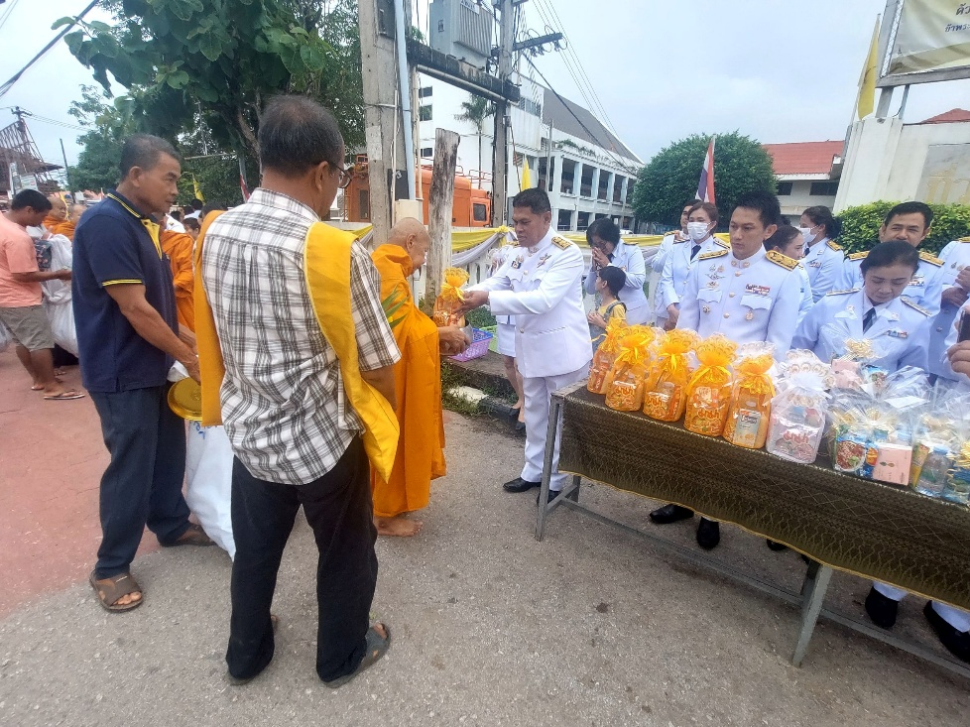
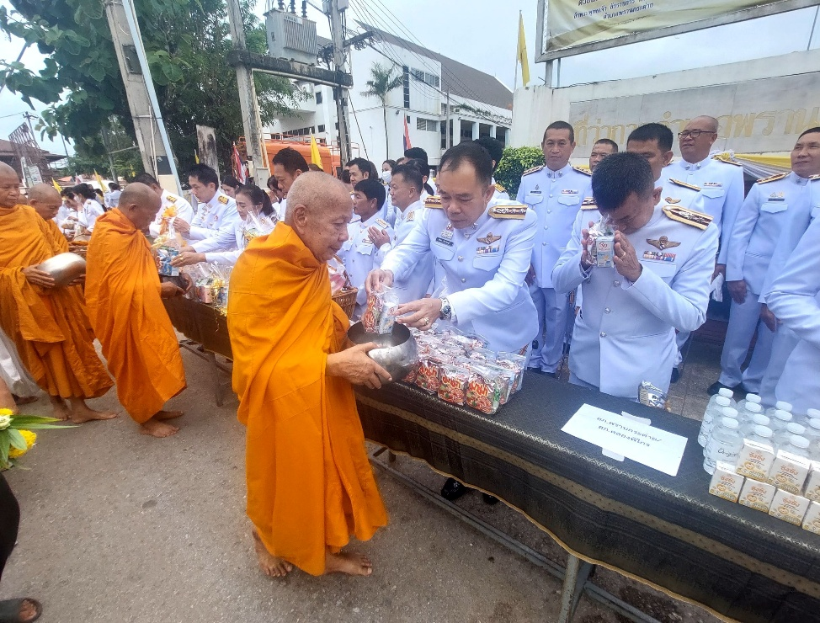
วันที่ 1 มกราคม 2568 พ.ต.อ.นพพร โยธาราษฎร์ ผกก.สภ.พรานกระต่าย พร้อมข้าราชการตำรวจ สภ.พรานกระต่าย ได้ร่วมกิจกรรมทำบุญตักบาตร เนื่องในวันขึ้นเทศกาลปีใหม่ 2568 ณ บริเวณด้านหน้าที่ว่าการอำเภอพรานกระต่าย อ.พรานกระต่าย จ.กำแพงเพชร
ข้อมูล ณ วันที่ 25 มีนาคม 2568
รายงานการปฏิบัติราชการงานอำนวยการ
ประจำเดือน มกราคม 2568
สถานีตำรวจภูธรพรานกระต่าย

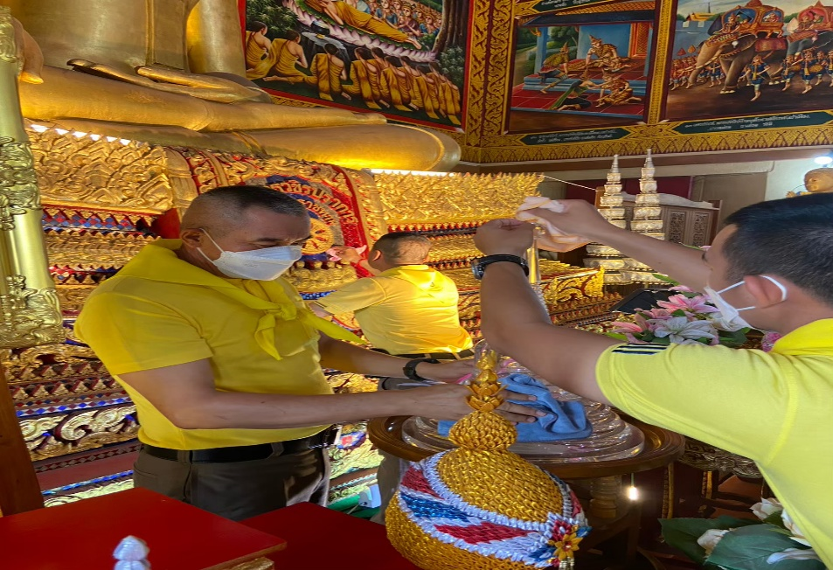
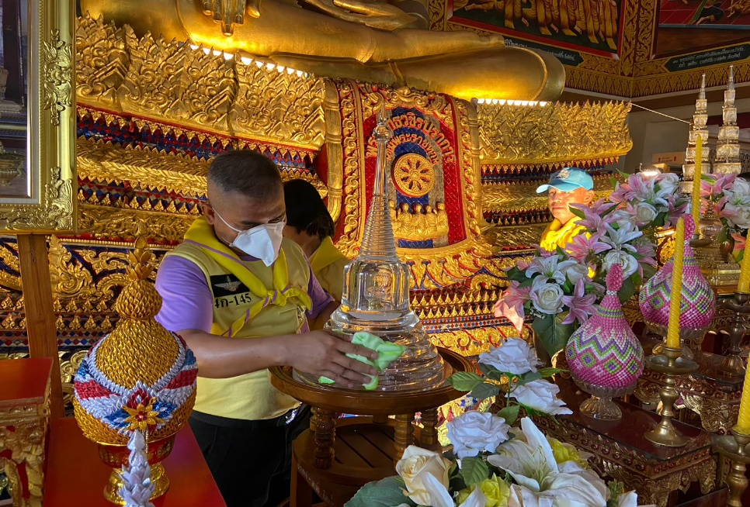
วันที่ 15 มกราคม 2568 ข้าราชการตำรวจจิตอาสา สภ.พรานกระต่าย ได้ร่วมกิจกรรมจิตอาสาพัฒนาวัด ณ วัดคูยาง อ.เมืองกำแพงเพชร จ.กำแพงเพชร
ข้อมูล ณ วันที่ 25 มีนาคม 2568
รายงานการปฏิบัติราชการงานอำนวยการ
ประจำเดือน มกราคม 2568
สถานีตำรวจภูธรพรานกระต่าย

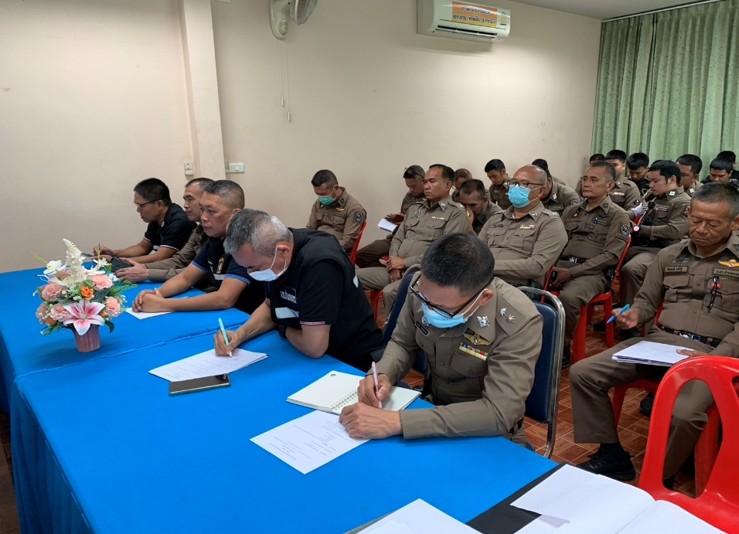
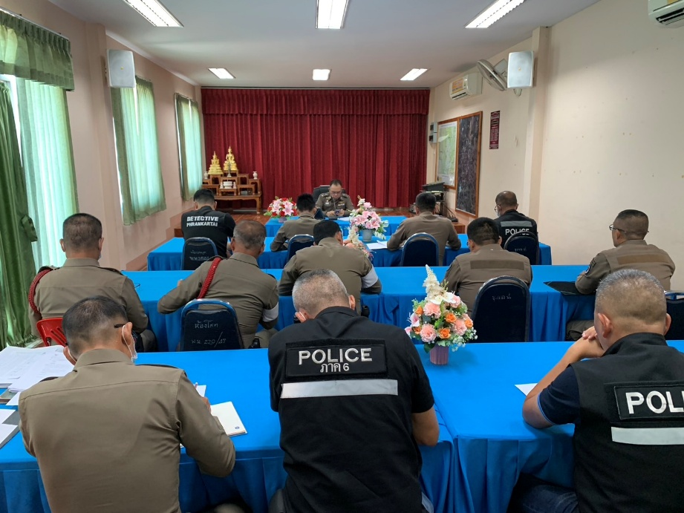
วันที่ 29 มกราคม 2568 พ.ต.อ.นพพร โยธาราษฎร์ ผกก.สภ.พรานกระต่าย พร้อมข้าราชการตำรวจ สภ.พรานกระต่าย ได้ร่วมประชุม ประจำเดือนข้าราชการตำรวจ สภ.พรานกระต่าย ณ สภ.พรานกระต่าย อ.พรานกระต่าย จ.กำแพงเพชร
ข้อมูล ณ วันที่ 25 มีนาคม 2568
รายงานการปฏิบัติราชการงานอำนวยการ
ประจำเดือน มกราคม 2568
สถานีตำรวจภูธรพรานกระต่าย

